Tinker sdk 热更新说明
目录
一． Tinker是什么？ 1
二． Tinker的优势 1
三． Tinker的缺点 1
四． Tinker的使用,接入指南 1
1. gradle接入 1
2. tinkerPatch task详解 4
3. Gradle打包实现patch的方法，大家有兴趣的可以去官网查看下，这里就不做过多的累赘了，重点在实现sdk更新方法 5
五． 代码中实现Tinker 7
六． 更新范围 10
1. 可以更新代码内容 10
2. 可以更新资源文件assets 10
3. 普通图片文件 10
4. so库 10
5. 更新限制 10

- Tinker是什么？
Tinker是微信官方的Android热补丁解决方案，它支持动态下发代码、So库以及资源，让应用能够在不需要重新安装的情况下实现更新。
- Tinker的优势
- 用户多
- 更新时间新，相比之下，其他有在Github上开源的框架，star数都是7000以下
- Tinker的缺点
- dex合成占用ROM较大
- 不够实时
- 需要改造Application，业务方有感知
- Tinker的使用,接入指南
- gradle接入
  - gradle是推荐的接入方式，在gradle插件tinker-patch-gradle-plugin中我们帮你完成proguard、multiDex以及Manifest处理等工作
  - 添加gradle依赖
    - 在项目的build.gradle中，添加tinker-patch-gradle-plugin的依赖，如图1、图2：
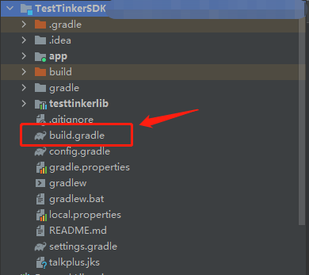
图1

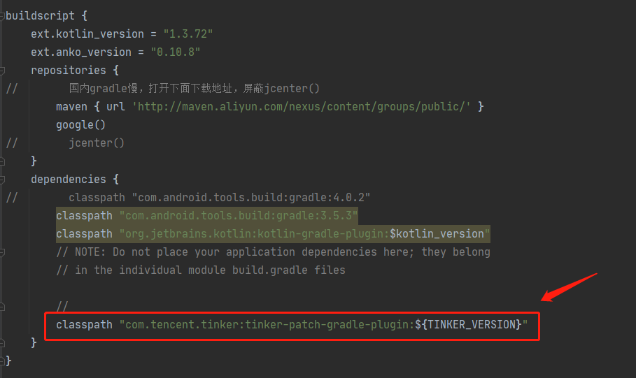
图2
TINKER_VERSION是全局Tinker版本号，具体设置在gradle.properties文件中添加，本demo中的版本号为1.9.14.18
    - 然后在app（这里最好是主工程）的gradle文件app/build.gradle，我们需要添加tinker的库依赖以及apply tinker的gradle插件，如图3，图4
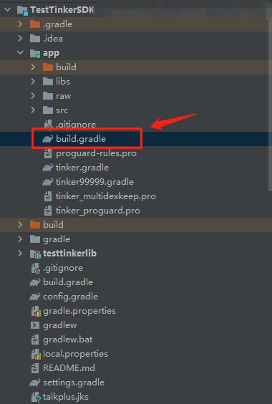
图3
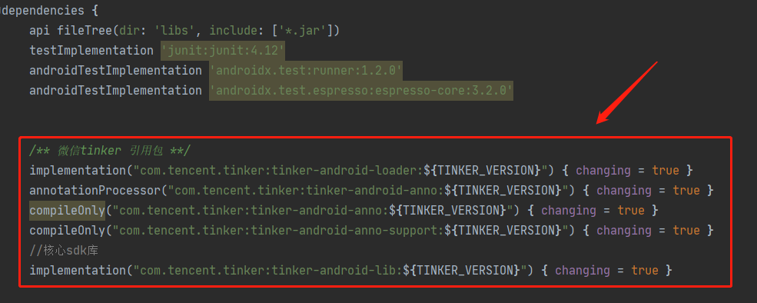
图4
    - 添加apply tinker插件apply plugin: 'com.tencent.tinker.patch'，如图5
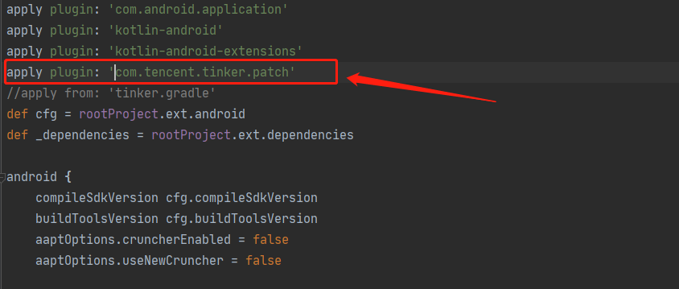
图5
    - dependencies中导入androidx.multidex:multide:2.0.1包，解决方法数超过 64K 的应用启用 MultiDex
    - Tinker打包配置我单独提到了tinker.gradle文件中，大家有兴趣的可以尝试集成一下，如果觉得麻烦的话，就直接把内容复制到app/build.gradle中
- tinkerPatch task详解
  - 直接使用task:tinkerPatchVariantName(例如tinkerPatchDebug、tinkerPatchRelease)即可自动根据Variant选择相应的编译类型，如图6：
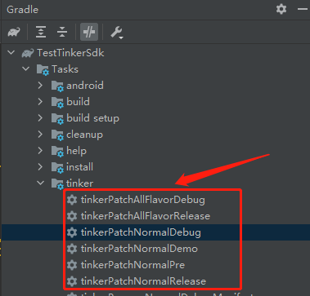
图6
    - 将TINKER_ID自动插入AndroidManifest的meta项，输出路径为build/intermediates/tinker_intermediates/AndroidManifest.xml;
    - 如果minifyEnabled为true，将自动将Tinker的proguard规则添加到proguardFiles中，输出路径为build/intermediates/tinker_intermediates/tinker_proguard.pro，这里你不需要将它们拷贝到自己的proguard配置文件中;
    - 如果multiDexEnabled为true，将自动生成Tinker需要放在主dex的keep规则。在tinker 1.7.6版本之前，你需要手动将生成规则拷贝到自己的multiDexKeepProguard文件中（输出路径为：build/intermediates/tinker_intermediates/tinker_multidexkeep.pro。 后你可以在build/outputs/tinkerPatch中找到输出的文件），如图7
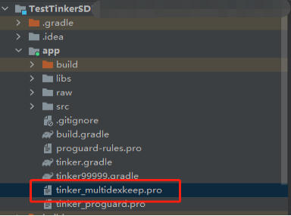
图7
在app/build.gradle中配置方案，如图8
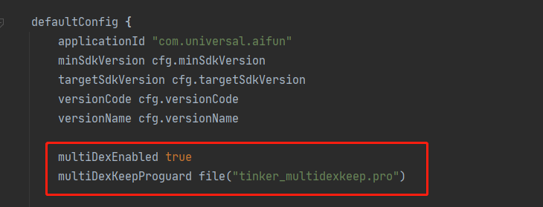
图8
- Gradle打包实现patch的方法，大家有兴趣的可以去官网查看下，这里就不做过多的累赘了，重点在实现sdk更新方法
  - 首先打包生成一个基础包，如图9
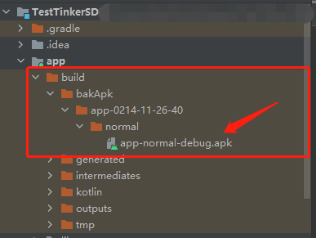
图9
  - 将生成的基础包重新命名为old.apk，放入自定义文件夹，本demo是放入到raw中。修改代码，重新打包，生成新的apk命名为new.apk，放入到自定义文件夹，如图10
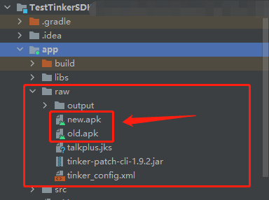
图10
  - 使用命令行工具做差异
    - 使用命令行工具tinker-patch-cli-1.9.2.jar提供了基准包与新安装包做差异，生成补丁包的功能。具体的命令参数如下:
java -jar tinker-patch-cli-1.9.2.jar -old old.apk -new new.apk -config tinker_config.xml -out output
    - tinker_config.xml 中的参数跟与gradle基本一致，新增的sign参数，我们需要输入签名路径与签名信息
    - 与gradle不同的是，在编译时我们需要将TINKER_ID插入到AndroidManifest.xml中，<meta-data android:name="TINKER_ID" android:value="tinker_id_1.0.0" />
    - TINKER_ID作用主要是区分当前打出的补丁包是基于哪个版本的apk，也就是说当前打的补丁包是修复哪个版本的bug。这里可以填写versionName
    - 生成的补丁包patch_signed.apk就是我们需要的，如图11
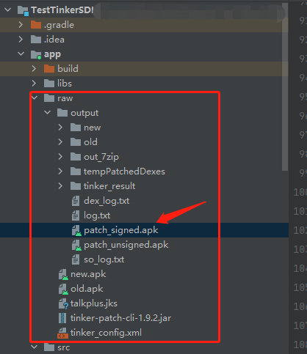
图11
- 代码中实现Tinker
- 自定义一个BaseApplication继承DefaultApplicationLike，添加注解 @DefaultLifeCycle 里面的application是自定义的application,记住在AndroidManifest.xml清单文件中使用，如图12，13
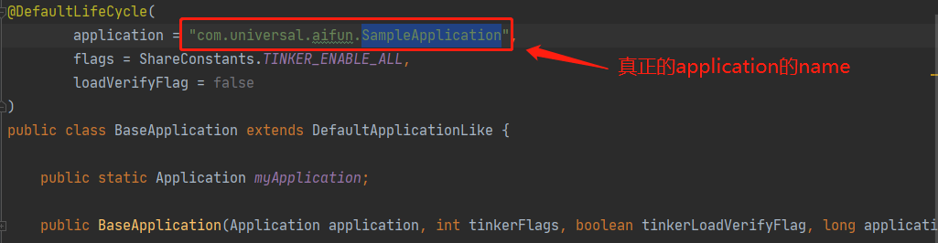
图12
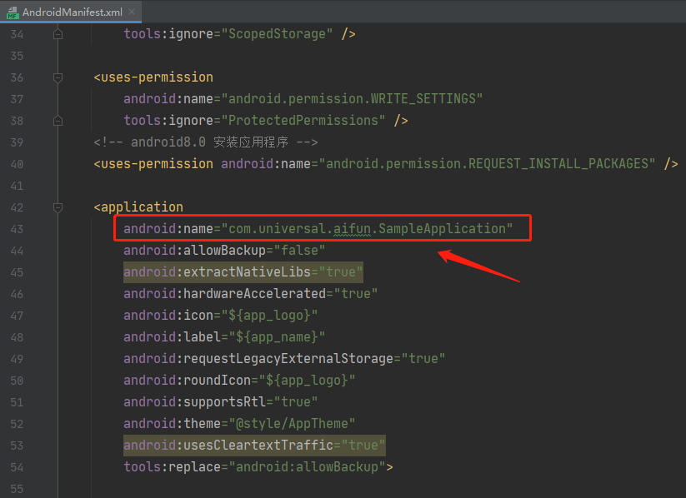
图13
- Application中实现相应的初始化配置，如图14
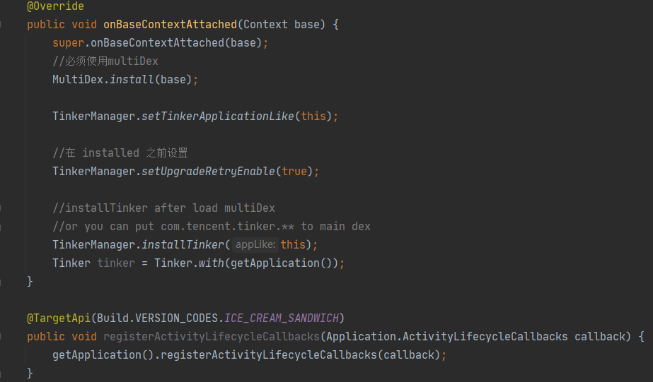
图14
有一些相关工具类，具体去demo中查看，如图15
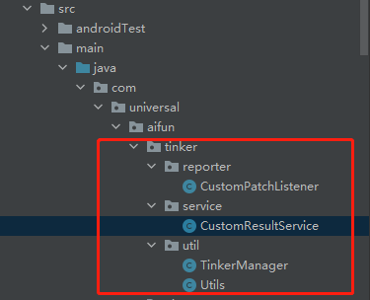
图15
- 先安装old.apk到手机中，打开应用出现相关界面，如图16
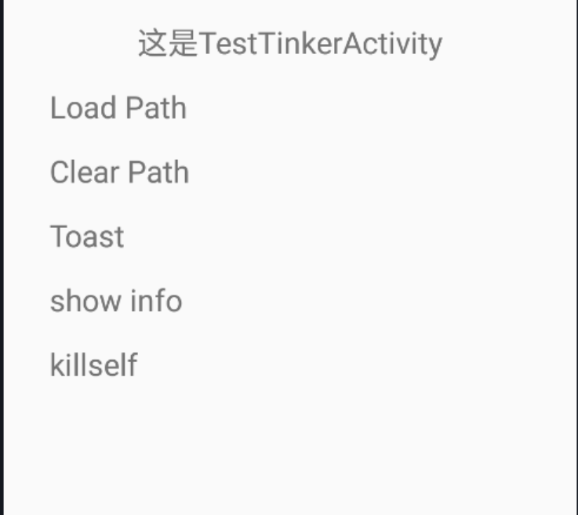
图16
点击toast 打印出log提示【使用Tinker更新前的内容，=-= 原始内容】，将补丁包patch_signed_7zip.apk放入到相应的位置，点击Load Path实现补丁包更新，更新成功后，杀掉进程重新进入到应用，点击toast打印出log提示【使用Tinker更新后的内容，=-= 被更新了，1.0.1】证明更新成功
- 更新范围
- 可以更新代码内容
- 可以更新资源文件assets
- 普通图片文件
- so库
  - 更新so库的时候，需要先调用TinkerLoadLibrary.installNavitveLibraryABI(mContext, getSupportedabis())，再调用System.loadLibrary("nativehaha")，不然会出现找不到相关so文件的错误
- 更新限制
  - 无法更新AndroidManifest
  - 在部分三星android-21的机型上无法生效
  - 资源替换不支持远程View, 如应用icon.
  - 不支持SDK直接R文件引用资源

